基于PH1P35的动态视觉追踪

摘要
本作品面向本地实时视觉展示与机电联动，基于安路PH1P35 FPGA和SC520CS摄像头，构建从MIPI RAW10采集、图像信号处理、DDR2帧缓存到HDMI显示的硬件视频系统。在同一条1280×720视频通路上实现绿色目标检测、中心坐标显示、双轴云台跟踪、背景灰度风格化、一秒运动轨迹及最多八目标标注，通过三个拨码开关组合选择四种工作模式。系统正常运行不依赖PC或云端推理。
设计采用RAW域空间校正、双线性去马赛克和帧级稳定白平衡改善成像；将相机像素与OSD图层分离，使识别与显示共享校正结果，避免文字、Logo和边框被误识别。绿色检测以RGB整数比较、3×3邻域支持滤波和16×16空间桶连通区域扫描实现，单目标控制与多目标显示复用区域统计。云台以目标中心偏差决定运动方向和受限动态步长，独立输出两路50Hz PWM。风格化保持整个目标矩形的原始彩色内容，框外生成灰度表面和轮廓；轨迹根据毫秒时间戳保留最近一秒。
当前发布版本完成共享空间颜色校正、直接八目标启动及四模式切换三项RTL仿真，并完成综合、布局布线和比特流生成。颜色校正以1843200输入像素分别对照两种旋转映射的独立模型；四模式检查覆盖5529600个有效像素，保留纯绿与黑色激励上的RGB、主目标反馈和PWM一致，其他颜色按校正模型检查。最终占用20929/21216个Slice、103/108个ERAM及40/40个DSP，布线建立与保持裕量为+0.114ns和+0.020ns。历史基线另保留五项RTL验证记录。当前发布版本尚未完成实板综合验收，机械性能与光照适应性需继续量化。
关键词：安路FPGA；流式图像处理；绿色区域检测；视觉云台；多目标标注

第一部分 作品概述

1.1 功能与特性
作品把成像、识别、显示与云台控制集成到一个FPGA工程。模式一显示正常彩色视频、绿色主目标框及相对画面中心的坐标；模式二开启水平和俯仰两轴跟踪，使目标向画面中心回归；模式三保留目标ROI矩形内的完整原图，将框外转换为灰度风格，并显示最近一秒的平滑轨迹；模式四对最多八个分离绿色区域分别标框，显示目标数量、容量状态、检测耗时和缓存帧延迟。SW3优先选择多目标显示，SW1独立控制主目标云台。各模式保留Logo和必要OSD，模式切换与目标结果按帧更新。

1.2 应用领域
系统适用于颜色标记明确、工作距离和光照条件可控的视觉交互实验、教学演示、云台观测及简易目标指示。单目标模式用于验证视觉反馈与执行机构联动；多目标模式用于同色分离物体的区域数量和位置展示；风格化与轨迹模式用于突出主体和运动过程。当前算法依据绿色外观与空间连通性，不具备物体类别、人员身份或遮挡后永久身份识别能力。工业定位、复杂背景巡检等应用仍需结合专用数据集、标定和现场实测进一步开发。

1.3 主要技术特点
系统以连续视频流组织处理，摄像头、DDR和显示分属独立时钟域，通过异步FIFO、帧级数据锁存和事件同步传递数据。检测只读观察校正后的相机像素，不对视频主链施加反压；单目标与八目标共用空间区域扫描，不新增整帧RGB历史缓存。目标框、模式状态及轨迹采用帧边界提交，避免一帧内参数改变导致画面割裂。轨迹以真实毫秒时间管理而非假设固定帧数；延迟标签随实际DDR槽位传递，能区分新帧、旧帧重复和无效数据。算法优先采用移位、比较、累加与片上存储，以适应DSP资源已满的实现条件。

1.4 主要性能指标
下表列出设计规格及当前发布版本结果，详细证据见第三部分。
表1 主要性能指标
项目 | 数值或能力
成像与显示 | 1280×720，RGB888输出
显示像素时钟 | 75MHz，配置刷新约60.61Hz
区域标注 | 最多8个分离绿色区域
云台与轨迹 | 双轴50Hz PWM；轨迹保留1000ms
实现资源 | Slice 98.65%；ERAM 95.37%；DSP 100%
最终时序 | Setup +0.114ns；Hold +0.020ns

1.5 主要创新点
（1）共享校正相机流并隔离OSD，统一识别与显示颜色。
（2）复用一次区域扫描，兼顾主目标控制与八区域标注。
（3）时间戳与双缓冲位图实现一秒平滑轨迹。
（4）帧标签绑定真实DDR槽位，使图像延迟可追溯。

1.6 设计流程
先打通摄像头至HDMI链路，再完成颜色校正与主目标检测，接入云台、风格化与轨迹，最后合并八目标及延迟观测。各阶段执行基线冻结、仿真、审计、综合布线和发布校验，形成图1所示流程。
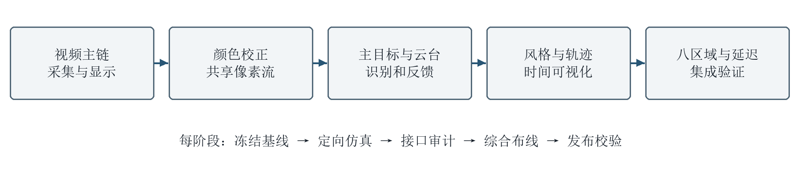
图1 系统设计与验证流程

第二部分 系统组成及功能说明

2.1 整体介绍
系统由SC520CS摄像头、HX1P35A开发平台、DDR2存储器、HDMI显示设备及双轴舵机云台组成。FPGA同时承担传感器配置、像素处理、缓存调度、区域识别、画面合成和PWM控制。PC用于TD工程编译、仿真及下载，不参与运行时像素处理。整体关系见图2。[1-5]
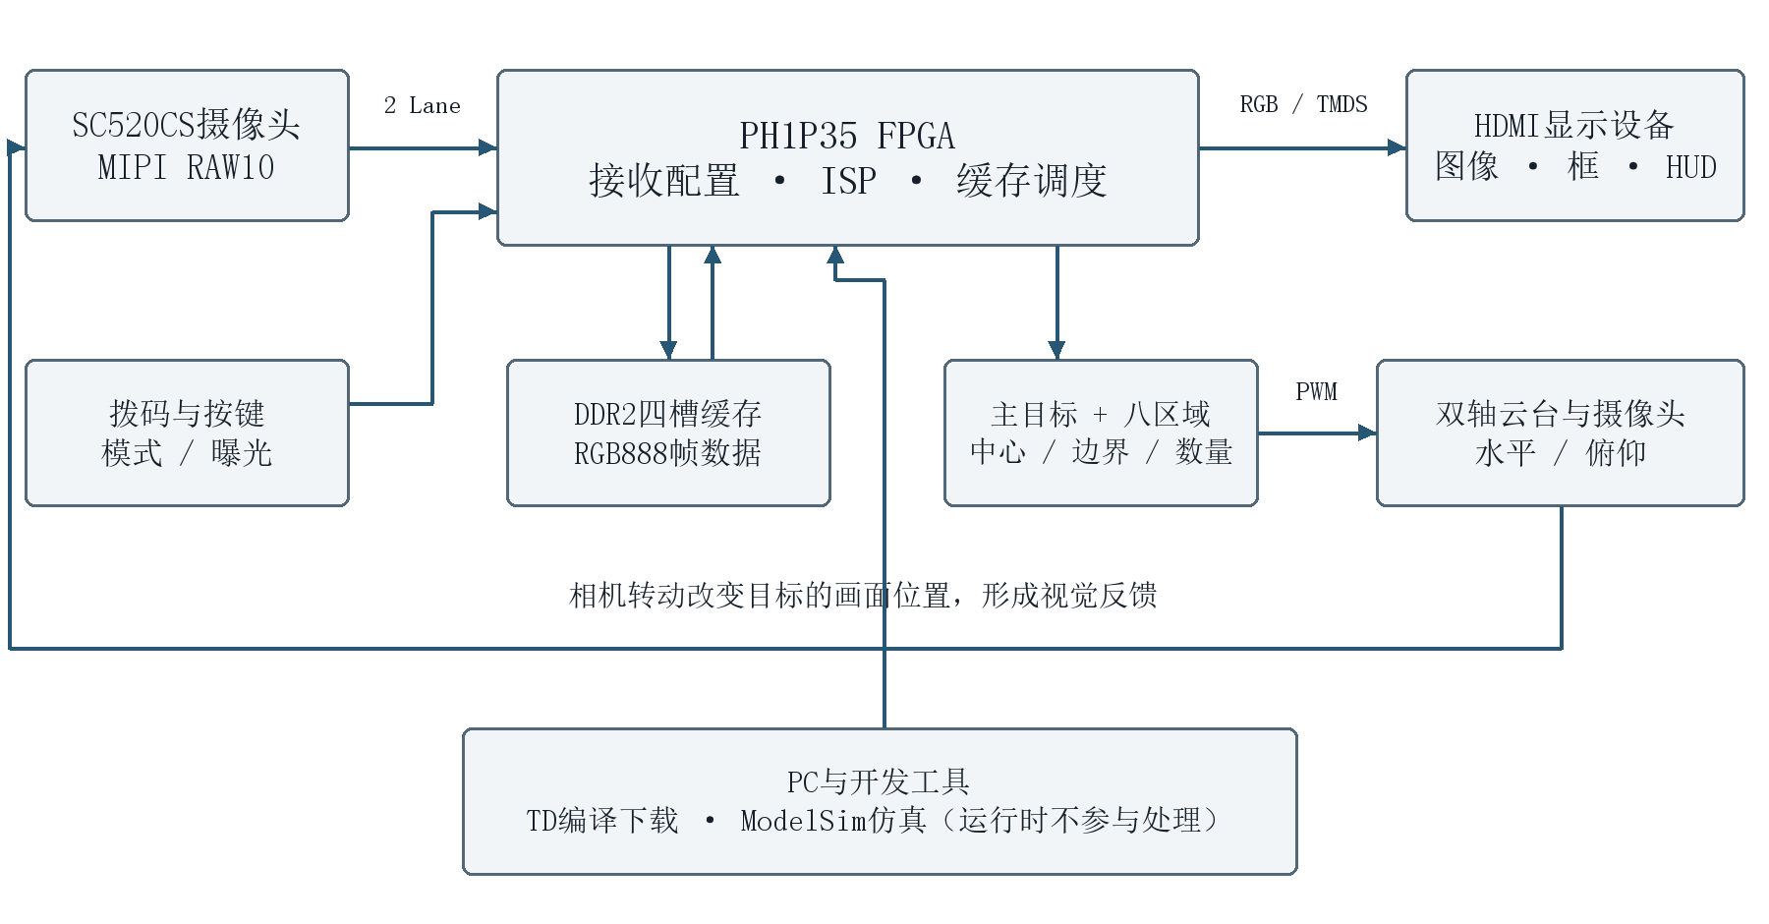
图2 系统总体组成与数据关系
摄像头经两条MIPI数据Lane送入RAW10数据；D-PHY接收、CSI-2解包及RAW10重组后，每拍形成四个10位Bayer像素。ISP完成RAW校正、去马赛克和白平衡，将RGB数据打包为128位存储流。DDR2四槽缓存隔离采集与显示节奏，输出端按1280×720光栅恢复RGB888。CAMERA_ROTATE_180默认置1，通过倒序读存储字和字内字节重排，将倒装相机图像转正。
显示侧先区分原相机像素与Logo、文字、目标框等受保护叠加层。识别器接收校正相机流，产生主目标中心和边界，同时输出多目标槽位。显示链在统一时序下完成公共亮度处理、风格化、轨迹及多目标HUD叠加。主目标坐标通过独立的帧级事件同步进入50MHz云台域，检测结果与展示效果之间不形成循环反馈。

2.2 硬件系统介绍

2.2.1 硬件整体介绍
主控器件为PH1P35MDG324，工程器件速度等级配置为-3，开发工具为Tang Dynasty 6.2.168116。板级输入时钟为50MHz；PLL生成摄像头参考时钟及视频相关时钟。传感器工作于1280×720、RAW10、双Lane配置，初始化表对应标称60帧模式和约828Mb/s每Lane。具体光学帧率与时钟、曝光和传感器实际状态相关，本报告不将初始化配置等同于实测帧率。[1-4]
表2 主要硬件配置
子系统 | 工程配置 | 主要接口
主控 | PH1P35MDG324，-3 | 50MHz板钟、复位、GPIO
摄像头 | SC520CS，RAW10，2 Lane | MIPI差分时钟与数据，I²C
帧存储 | DDR2，16位DQ，128位用户数据 | 地址、命令、数据和DQS
显示 | HDMI RGB888，1280×720 | TMDS时钟与三路数据
执行机构 | 水平与俯仰双轴舵机 | 两路3.3V逻辑PWM
人机输入 | SW1、SW2、SW3及两按键 | 模式选择与曝光调整

图3给出主要时钟与跨域接口。MIPI接收字节时钟约103.52MHz，DDR用户时钟约66.667MHz，HDMI像素时钟约75MHz，串行时钟约375MHz，摄像头参考时钟约23.809524MHz。显示时序总计1650×750，名义刷新率为75000000÷1650÷750≈60.606Hz；它并非74.25MHz下严格的标准720p60时序，显示兼容性应以现场设备为准。
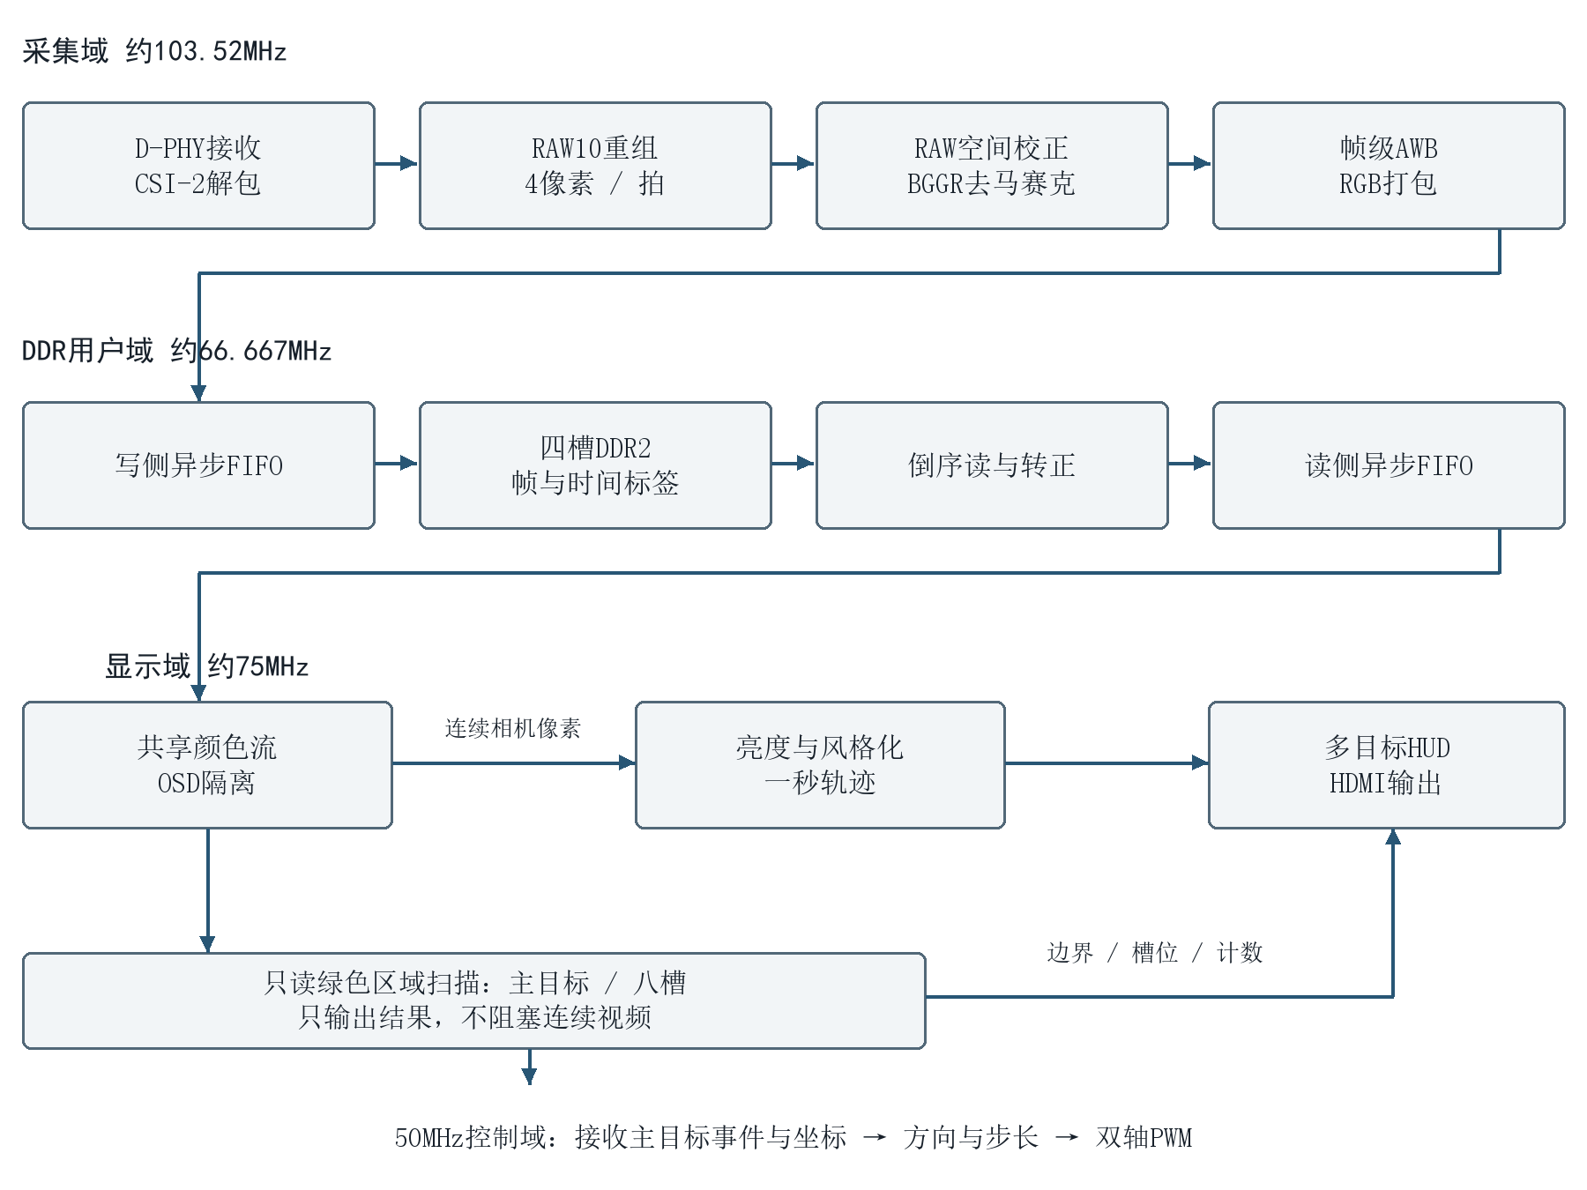
图3 视频处理链及主要时钟域

2.2.2 机械设计介绍
机械部分采用水平与俯仰两自由度云台结构：水平轴改变观察方位，俯仰轴带动摄像头支架改变观察高度。相机固定于俯仰载台，转动后绿色目标在画面中的位置变化构成视觉闭环。图4依据双轴控制接口给出运动关系和装配原理，不代表实际尺寸或已完成的机械图纸。
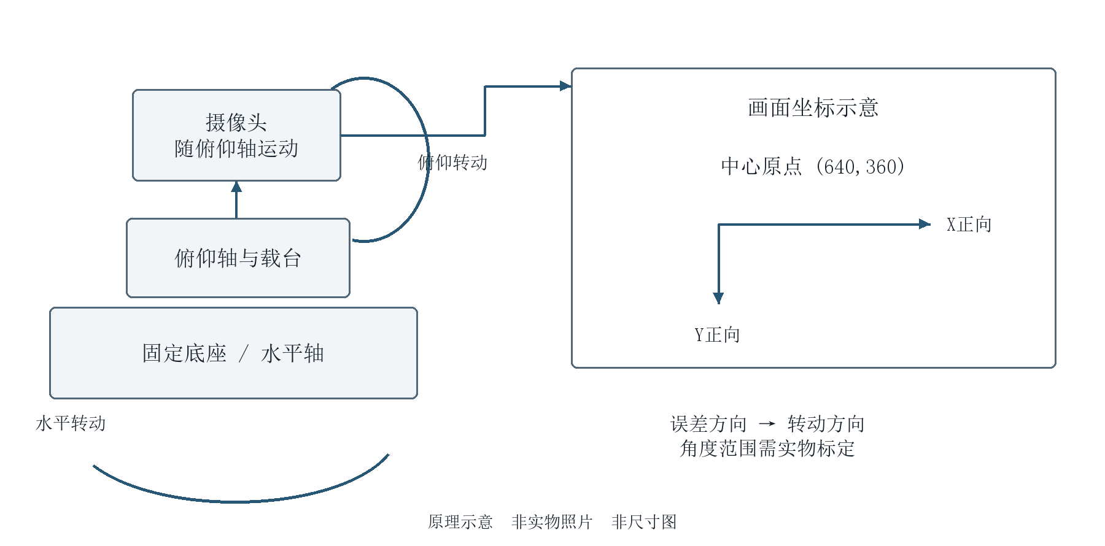
图4 双轴云台运动与视觉反馈原理
当前工程未包含云台CAD、舵机型号、支架尺寸和实物照片，因此不能给出机械角度精度、负载能力、转动范围或响应时间的实测结论。程序以0～1024的归一化位置映射PWM；水平软件限位为0～1024，俯仰限位为512～800，初始位置分别为512和656。归一化位置并不等于角度。装配时应依据舵机与支架的实际行程校准方向和限位，并在下载前给机构留出活动空间。

2.2.3 电路各模块介绍
摄像头接口包含MCLK、复位或关断控制、I²C和MIPI差分输入。顶层先保持传感器关断控制低电平至少约1ms，释放后再等待至少约5ms启动I²C配置；读取传感器ID并校验后加载初始化表。I²C同时承载后续曝光寄存器更新。当前两按键经ae_set连接曝光调整，不能将其描述为自动曝光闭环或独立增益按键。
DDR2控制器通过128位应用数据接口连接读写调度器。写侧以240个128位字组成突发，读写均通过异步FIFO跨域。四个槽位的应用基地址为0、7000000、14000000和21000000；地址单位为16位字，每传输一个128位字递增8。每帧RGB888有效数据为2764800字节，四帧有效数据合计11059200字节；槽位间存在地址间隔，最高一帧末地址约44.76MB，不能把四帧有效数据量当作整个地址跨度。
HDMI端采用官方发送IP及TMDS物理接口。显示控制器输出VS、HS、DE，与RGB和图层保护标记按同样的寄存器级数延迟。VTC行同步区间为1390～1429，场同步区间为725～729。源代码中的工程名沿用camera_to_dsi_display，但当前主输出为HDMI，不应据文件名误判为DSI显示。
表3 关键用户接口与引脚
信号 | FPGA位置 | 功能与电气说明
I_sys_clk / I_rst_n | C4 / R10 | 50MHz输入 / 低有效复位
I_sw1 / I_sw2 / I_sw3 | A4 / B4 / E11 | 云台、风格化、多目标选择
I_button[0] / [1] | N2 / J14 | 曝光调整输入
O_servo_pan | C8 | 水平PWM，LVCMOS33
O_servo_tilt | A10 | 俯仰PWM，LVCMOS33

上述引脚来自本工程pin.adc，应作为本作品接线依据。云台舵机使用外部5V供电，FPGA仅提供控制信号，电源地与开发板地相连，PWM信号线分别接水平和俯仰舵机。板载摄像头、DDR与HDMI走线沿用开发平台，不宣称为本作品重新设计的PCB。图5明确供电与控制连接关系。
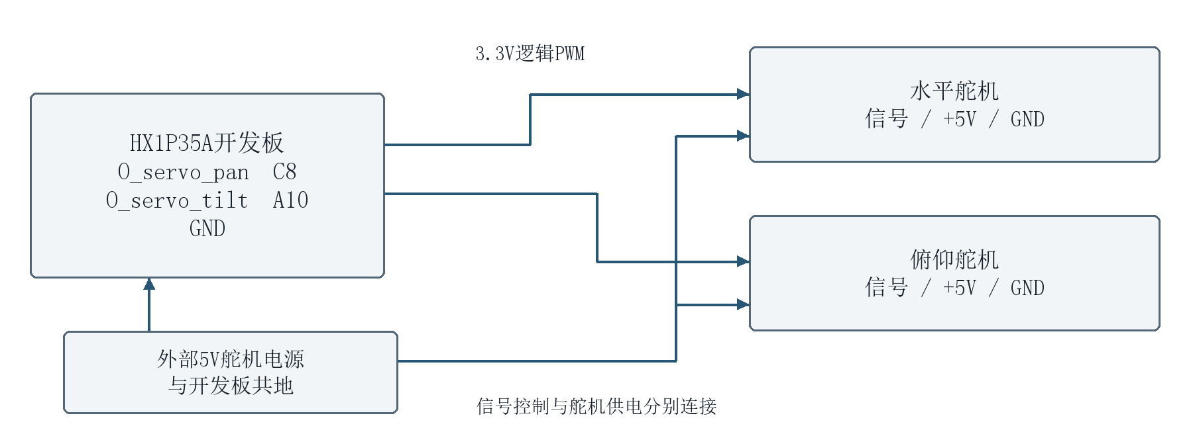
图5 云台供电与关键控制连线

2.3 软件系统介绍

2.3.1 软件整体介绍
本作品的软件系统以Verilog和SystemVerilog硬件描述为主体，由状态机、流水线、片上RAM和厂商IP协同运行。各模块并行处理数据。唯一有效工程入口为td_project/camera_to_dsi_display.al，生产代码为user_source；历史src、lab_user_source和备份目录不作为当前实现依据。[6-7]
TD负责综合、布局布线、静态时序和比特流生成；ModelSim承担定向RTL验证。tools/rebuild.ps1为当前验证与发布入口，转入空间颜色修订流程，依次准备测试、审计源码、运行color、coldboot、main三项仿真、综合布线并检查发布包。历史四模式基线另保留五项验证。下载后通过板上拨码切换模式，不需要上位机或云服务。当前重建资料保存在sim/build/spatial_bias_20261028，其manifest与最终比特流对应。[8,11]
表4 四模式拨码选择
SW3 | SW2 | SW1 | 工作状态
0 | 0 | 0 | 模式一：彩色视频、主目标框、中心坐标；云台保持
0 | 0 | 1 | 模式二：单主目标识别与双轴云台跟踪
0 | 1 | 任意 | 模式三：ROI原图、框外风格化、一秒轨迹；SW1控制云台
1 | 任意 | 任意 | 模式四：最多八目标标注与延迟HUD；SW1控制主目标云台

拨上为1，拨下为0。SW3优先于SW2；SW1是独立的主目标云台使能。多目标展示宜先令SW1为0，避免相机运动引起画面中全部目标同时位移。开关异步输入经过同步处理，风格化和多目标状态在帧边界锁存。

2.3.2 软件各模块介绍
采集配置与RAW10恢复。 摄像头配置状态机依次完成上电等待、ID读取、寄存器表写入及完成确认。CSI解包筛选RAW10数据类型0x2B并提取帧起止；RAW10重组将5字节恢复为4个10位像素，uial2axis补充帧首、行尾与有效标记，1280像素行对应320组四像素数据。关键输出为S_raw_tdata、S_raw_tvalid、S_raw_tuser和S_raw_tlast，后续流水级须保持像素与标记一致。
RAW空间校正与成像。 raw_measured_shading在去马赛克前处理BGGR四个Bayer平面，使用3×3空间节点、共36个增益系数进行双线性插值，并以64为RAW黑电平。demosaic利用行缓存建立3×3窗口，输出四路RGB888像素。校正置于RAW域，可在颜色插值前处理传感器空间偏差；系数依赖当前镜头和传感器组合，换用硬件后需要重新标定。
帧级稳定白平衡。 awb_frame_stable沿用官方流接口与除法IP，以每组四像素中的一路样本累计完整帧R、G、B统计。有效样本需满足三通道均大于黑电平14加7、通道和小于720，样本不足256则不更新增益。R、B目标增益分别由G/R和G/B形成Q16系数；首次有效统计直接初始化，此后按旧值与新目标差值的约四分之一逐帧收敛，且只在SOF更新。处理四路像素时保留绿色通道，对红蓝通道扣除黑电平后乘增益并饱和恢复。完整帧统计和缓变更新用于降低同帧色彩突变，不等价于自动曝光。
帧缓存和图像转正。 video_in将ISP输出写入四个DDR槽位，video_out在显示帧边界选定读槽并恢复24位RGB。当前读指针相对写指针采用模4偏移2的策略，降低读写同槽风险；实际延迟还受两端时钟、完整帧提交与重复读取影响，不能固定写成“两帧实测延迟”。180°转正由倒序读字及16字节字内顺序变换协同完成，仍保持RGB分组与像素次序一致，不另建旋转帧缓存。
共享颜色流与图层保护。 scene_color_stream从VS和DE重建画面坐标，将相机数据和已叠加图层分别延迟八拍。相机数据同时供给ROI识别与显示分支，受保护的Logo、框和文字仍从独立路径选择。当前源码将POSITION_BIAS_ENABLE置1，在原八拍时延内加入scene_position_color_bias：外围残余红蓝增益校正只施加一次，屏幕顶部256行附加最高16级红偏移削减，右下区域附加最高12级红、24级蓝削减。中性色保留下限约束，避免白灰像素因削减红蓝而被制造为饱和绿色。该修改只使用加法、移位和比较，未新增DSP、ERAM或整帧缓存；最终Slice与时序变化以第三部分的本轮布线结果为准。
绿色目标判定。 对RGB888像素定义m=min(R,B)、M=max(R,B)、C=max(G−m,0)、D=|R−B|。当G≥R、G≥B、G≥24、2D≤C、C≥12且C≥⌊G/4⌋时形成候选绿掩码；若G≥248，还要求G−M≥⌊G/4⌋以排除近饱和白色。该判定用RGB整数不等式近似限定绿色色相和饱和度，不计算完整HSV变换。随后以3×3窗口执行“中心像素为绿且九邻域中至少3点为绿”的支持滤波，去除孤立点。它不是常见的九点过半中值规则。
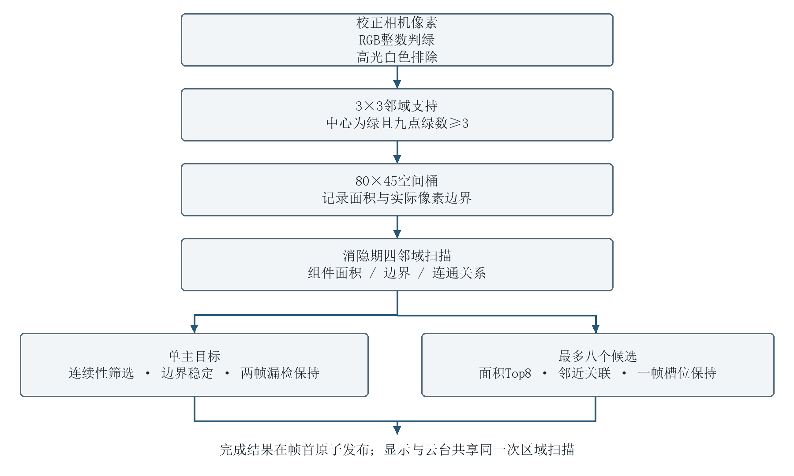
图6 绿色区域检测与帧级结果发布
连通区域和主目标稳定。 green_region_tracker把全屏分为80×45个16×16空间桶，记录有效像素数量及精确边界，在垂直消隐期进行四邻域泛洪。邻接桶还需实际像素边界在两像素范围内接触，减少桶边界导致的误合并。同一桶内互不接触的小目标仍可能被合并，属于空间分辨率限制。主目标在面积64～120000像素及尺寸条件内按连续性策略选择；边界以2像素死区抑制抖动，扩张立即跟随、稳定收缩逐步收敛，漏检保留两帧，持续丢失后清除。结果在下一帧SOF原子发布。名为centroid_x/y的输出实际由包围框中点得到，不应称为基于像素矩的几何质心。
八目标候选与槽位关联。 multi_target_slots观察同一次连通扫描的组件流，接收面积至少64像素、宽高至少6像素的区域。多目标候选入口未沿用单主目标的MAX_AREA上限，应分别理解两者筛选口径。最多保留面积最大的八个区域，超过容量时置“+”并记录合格区域总数；在128像素关联距离内与上一帧槽位匹配，槽位使用固定框色，短暂漏检保留一帧。帧末准备结果、帧首统一提交；未赶上预算则保留已完成结果并给出“L”。颜色对应只表示局部空间连续性，快速移动、交叉或长时间遮挡后不保证身份延续。
坐标显示与云台控制。 主目标中心相对画面中心显示为X=cx−640、Y=cy−360，X向右为正、Y向下为正；控制内部俯仰误差取360−cy，并结合TILT_REVERSE=1适配机构方向。toggle事件和保持稳定的坐标总线跨入50MHz域。误差绝对值不超过50像素时保持；超出死区后按方向调整位置，步长为min(上限,1+(|误差|>>6))，水平上限4、俯仰上限8，分别每10ms和50ms更新一次。目标无效或SW1关闭时保持最后位置。该策略为带死区、限位和动态步长的方向控制，不是PID。
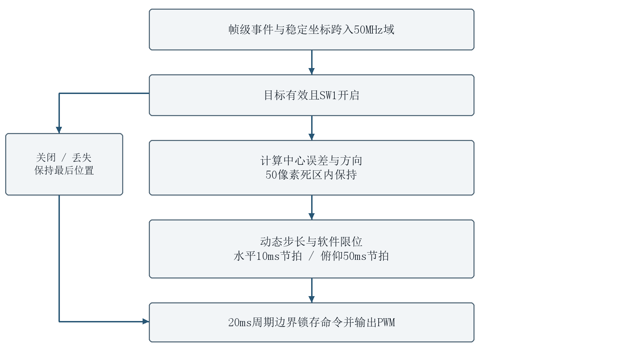
图7 视觉云台控制流程
两路PWM周期均为1000000个50MHz周期，即20ms；脉宽按25000+(位置×100000>>10)个周期映射，理论范围0.5～2.5ms。由于俯仰位置受512～800限位，其实际命令范围约1.500～2.0625ms；水平初值约1.500ms，俯仰初值约1.78124ms。PWM命令在周期边界更新，避免高电平中途改变。上述为程序时序换算，机械角度仍以实际舵机标定为准。
背景风格化与原图保护。 roi_background_stylize以8×8同帧亮度均值形成块级表面，通过相邻块差异检测轮廓，当前MODEL_EDGE_THRESHOLD为32。CLEAN_STYLE_ENABLE开启低对比邻域平滑并生成较亮的灰度表面，使低照度背景仍可辨认。附加的16×16均值帧差采用12/6双阈值迟滞，对全局变化给出状态提示。风格化首先锁存有效ROI边界，在目标整个矩形内选回原始RGB，而不是仅保留判绿像素，因此白色高光、暗面和矩形内其他颜色均被保留；Logo、边框与文字按保护标志覆盖。基础块处理对齐延迟为8×1650+2=13202拍，后续clean输出级再延迟6拍，合计约176.11μs；这一局部时延不能替代系统端到端延迟。
一秒平滑轨迹。 roi_motion_trail记录主目标中心与毫秒时间戳，以50ms间隔采样，4像素抖动门限抑制细小晃动。历史深度256，点龄超过1000ms不再绘制；间隔超过150ms或跳变超过320像素时断开连线，避免丢失后跨场景连接。绘制器在320×180的一位双缓冲位图上重建折线，完整绘制后在VS切换前后台；两张位图共115200位，约14.4kB，不包含轨迹记录和其他元数据。图像断流超过250ms清除历史。轨迹为主目标最近运动位置的屏幕投影，不是八路轨迹或三维运动重建。
多目标叠加与延迟观测。 multi_target_overlay输出各槽彩框及MODE:MULTI、N、TOT、LAT、DET和FID。N为含短暂保留槽位的显示数量，TOT为本帧合格区域数，DET为连通扫描与关联耗时，FID为显示缓存帧的采集帧号。frame_latency以50MHz时钟生成微秒计数，RAW帧头锁存时间与帧号，元数据随实际DDR写槽提交，在读槽被选中时一起取出；显示端由当前时间减采集时间得到LAT。无完整帧时显示横线，旧帧龄超过200ms标记S。测量起点为RAW帧头接收，终点为对应显示流水中的观测位置，不包括此前的曝光和外部显示器内部处理，也不包含机械动作完成时间。
表5 核心模块输入与输出
模块 | 关键输入 | 关键输出或状态
isp_top | 四路RAW10、valid/user/last | 128位RGB存储流
video_in / video_out | 流数据、槽位、DDR握手 | 写槽事件、读槽、RGB888
scene_color_stream | camera_rgb、mixed_rgb、protect | display_rgb、roi_rgb、SOF
roi_target_tracker | roi_rgb、DE、SOF、行尾 | 主框、中点、八槽边界、计数
visual_servo_pwm | toggle、valid、cx、cy | pan / tilt PWM
roi_background_stylize | RGB、灰度、ROI、模式 | 同步风格RGB与保护信息
roi_motion_trail | 中心点、毫秒计时、模式 | 一秒折线、双缓冲状态
frame_latency / overlay | 采集标签、实际槽位、显示时间 | LAT、DET、FID、状态提示

第三部分 完成情况及性能参数

3.1 整体介绍
工程已形成单一TD入口、生产RTL、仿真测试、约束文件、Logo初始化文件、编译记录和发布包，四种工作模式集成在同一顶层。当前发布标识为Anlu2_SpatialColor_20261028，其源码指纹、三项仿真摘要、资源和时序数据由output/manifest.json记录。源码指纹与现文件一致，主输出和正式命名比特流的SHA-256均为d133ea117a0055c169ddaf7b537907b58478c64669953c18c845304230c4b9f3。[8]
当前证据包括源码、RTL仿真、工具报告和历史现场视频截帧。图8取自工程保存的现场视频第75帧，时间约2.50秒，可见实体绿色目标以及屏幕上的目标框、坐标和轨迹。[12] 该段视频属于先前调试阶段，不能证明当前四模式发布版本已完成整体验收；本次发布记录仍明确board_test_performed=false。现有资料尚缺整机正面、斜45°照片、舵机接线近照和最新四模式实拍，后续应据同一比特流版本补齐。
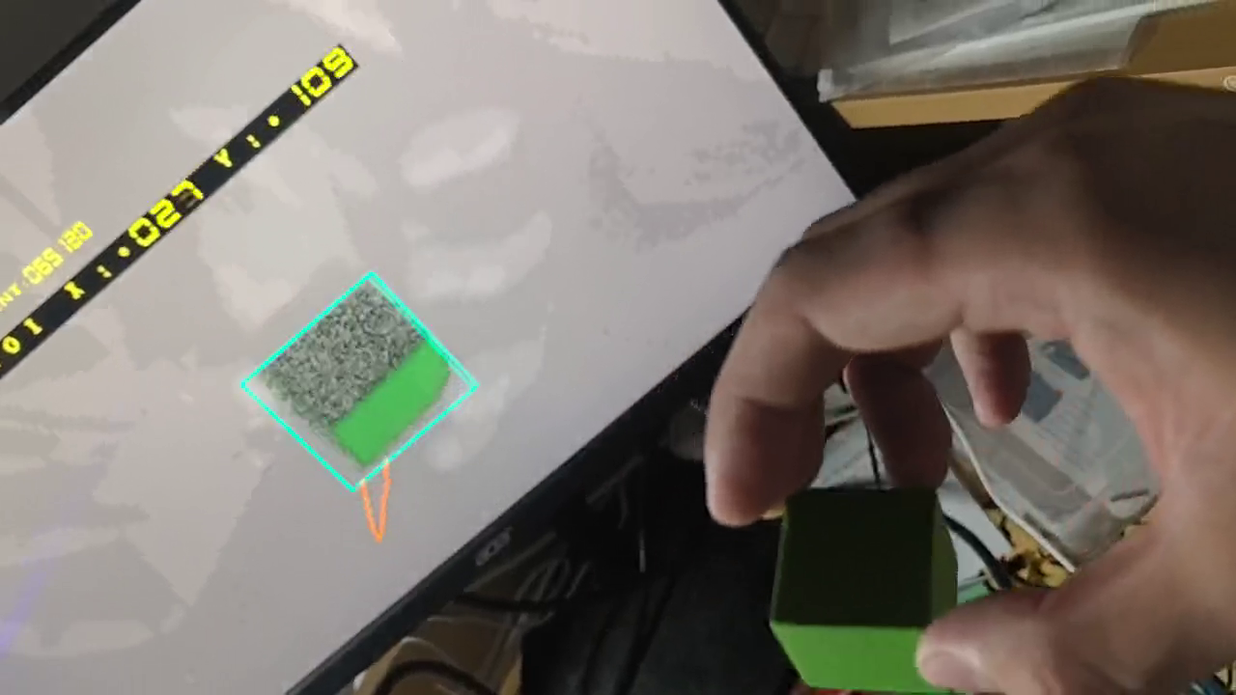
图8 历史现场视频截帧 绿色目标与屏幕反馈
本报告以当前空间颜色修正版为主要指标依据，并明确保留此前四模式基线的历史验证。当前design_top_wrapper.v与scene_color_stream.v相较基线发生变化；原五项日志仍在final_four_modes_20261028目录。旧基线的5529600像素等价验证不直接代表新颜色输出保持相同；当前版本以独立颜色参考模型、保留激励回归及本轮最终布线结果验收。通用命名Anlu2_Final_4Mode_20261028.bit已同步为当前版本，不据文件名推断它仍是旧基线。

3.2 工程成果

3.2.1 机械成果
已在RTL中实现双轴位置寄存器、独立步进节拍、方向参数、死区与限位，并将主目标反馈接入两路PWM。软件配置清楚给出水平与俯仰运动范围及初始状态，可直接服务于双轴云台装配调试。由于缺少实物图纸与测试数据，本报告不作实际角度、跟踪速度、定位误差和负载能力的量化承诺。机械验收应记录安装方向、限位无干涉、中心附近静止及丢失目标保持行为。

3.2.2 电路成果
已完成开发板顶层端口和引脚约束，整合SC520CS接收配置、DDR2缓存、HDMI发送和双路PWM输出。外设与芯片资源依托比赛开发平台，作品的电路集成成果体现在接口组织、时钟复位、数据握手及控制连线，当前没有独立自研PCB文件。当前发布版本完成比特流生成，证明该版本通过工具链实现流程；传感器信号完整性、供电抗扰与舵机动作时视频稳定性仍需实板测量。

3.2.3 软件成果
生产源代码覆盖从摄像头到输出的完整组织层，厂商加密MIPI、DDR和HDMI IP作为平台组件使用。开发内容包括RAW与显示校正、帧级稳定白平衡、只读绿色检测、区域复用、主目标稳定、视觉云台控制、ROI原图保护、灰度风格、时间轨迹和实际槽位延迟观测。没有将厂商视频IP、开发板原理图或初始化基础链路全部归为原创。
表6 工程交付内容
交付项 | 工程内位置 | 已形成的成果
工程入口 | td_project/camera_to_dsi_display.al | 单一顶层与生产文件清单
生产源码 | user_source/hdl_source及ip_source | RTL、IP封装、初始化资源
约束 | pin.adc及主工程SDC | 板级位置与时序关系
测试 | sim/tb/final_four_modes_20261028 | 五项定向验证用例
记录 | sim/build/final_four_modes_20261028 | 仿真、综合与布线日志
当前发布 | output/manifest.json与SpatialColor的bit、zip | 源码指纹与发布数据
本轮验证 | sim/build/spatial_bias_20261028 | 颜色、启动、四模式与实现记录

图9依据已保存的PASS行重新排版，保留测试数量和结果含义，便于评审检查；它是验证记录摘录，不是现场屏幕照片。[8-9]
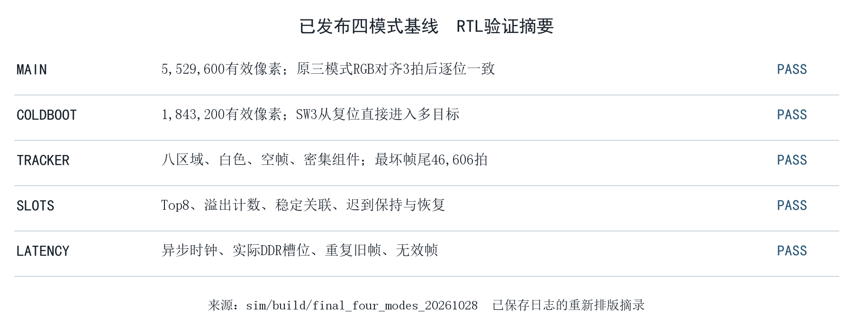
图9 已发布基线五项RTL验证记录摘录

3.3 特性成果
四模式集成及原功能保持。 本轮main.log使用正式VTC相位，对正常显示、云台、风格化、多目标和返回过程进行验证，累计5529600个有效像素。纯绿与黑色保留激励上的RGB、OSD、主框、PWM及DDR读请求对照通过，其他颜色变化由独立模型检查。历史基线另完成原三模式RGB逐位一致验证。多目标最终叠加统一增加3个像素时钟，在75MHz下为40ns；本轮共享颜色修正复用原八拍阶段，没有继续增加流水级。该局部增量不代表整机总延迟。
复位后直接多目标启动。 本轮coldboot.log记录SW3从复位起保持高、SW2始终低，在尚无主目标结果时直接进入八目标模式，累计检查1843200个有效像素。该用例覆盖先进入风格化才能识别多目标的状态依赖风险；它属于RTL激励，不替代真实上电、摄像头启动与显示器握手测试。
区域独立性和容量管理。 tracker.log验证八个独立移动区域、白色拒绝、空帧保持与释放、超容量、全高与稠密图形，并构造3600个空间组件。记录的最坏帧尾处理为46606个时钟，低于49500个时钟的30行垂直消隐预算，分别约621.41μs和660μs，余量2894拍、约38.59μs。该结果对应测试集合，不是对所有图形输入的形式化最坏界限。
槽位稳定与异常恢复。 slots.log验证逆向扫描时关联槽位稳定、保留面积最大的八个目标、总数与溢出状态、过迟结果原子保持与恢复、边缘裁剪、短时漏检和独立重分配。多目标框颜色帮助观察区域连续性，不能由此推出遮挡后身份识别准确率。相接、重叠和同桶碎小区域可能合并。
实际帧关联延迟。 latency.log使用异步50/103/66/75MHz时钟激励，验证时间戳与实际DDR槽位一致、重复或较旧帧读取、未完成帧无效化和解码时间戳相减。它证明测量逻辑和槽位关联符合用例预期；工程未提供实板LAT的最小值、均值、最大值或分位数，所以本报告不填写固定端到端毫秒数。
表7 RTL验证证据及适用版本
验证项 | 证据版本 | 结果与范围
共享颜色校正 | 本轮color.log | 1843200输入像素分别验证两种旋转映射
四模式回归 | 本轮main.log | 5529600有效像素；保留激励RGB与反馈一致
复位直入八目标 | 本轮coldboot.log | 1843200有效像素；SW3直接有效
区域检测与复用 | 基线tracker.log | 八区域、白色、空帧、密集组件用例通过
槽位与容量 | 基线slots.log | 稳定关联、Top8、溢出、迟到恢复通过
帧延迟关联 | 基线latency.log | 异步跨域、实际槽位及无效帧用例通过

实现资源与最终时序。 下表对应当前空间颜色修正版，取自本轮manifest及2026年10月28日12时43分生成的最终布线报告，已完成比特流生成与指纹核对。综合阶段的时序估计及布局中的优化数据不作为最终指标。
表8 当前发布版本资源与最终时序
项目 | 使用量或结果 | 评估
Slice | 20929 / 21216，98.65% | 余287个
ERAM | 103 / 108，95.37% | 余5个
DSP | 40 / 40，100% | 无空余乘法资源
Setup WNS / TNS | +0.114ns / 0 | 已约束建立检查满足
Hold WNS / TNS | +0.020ns / 0 | 已约束保持检查满足

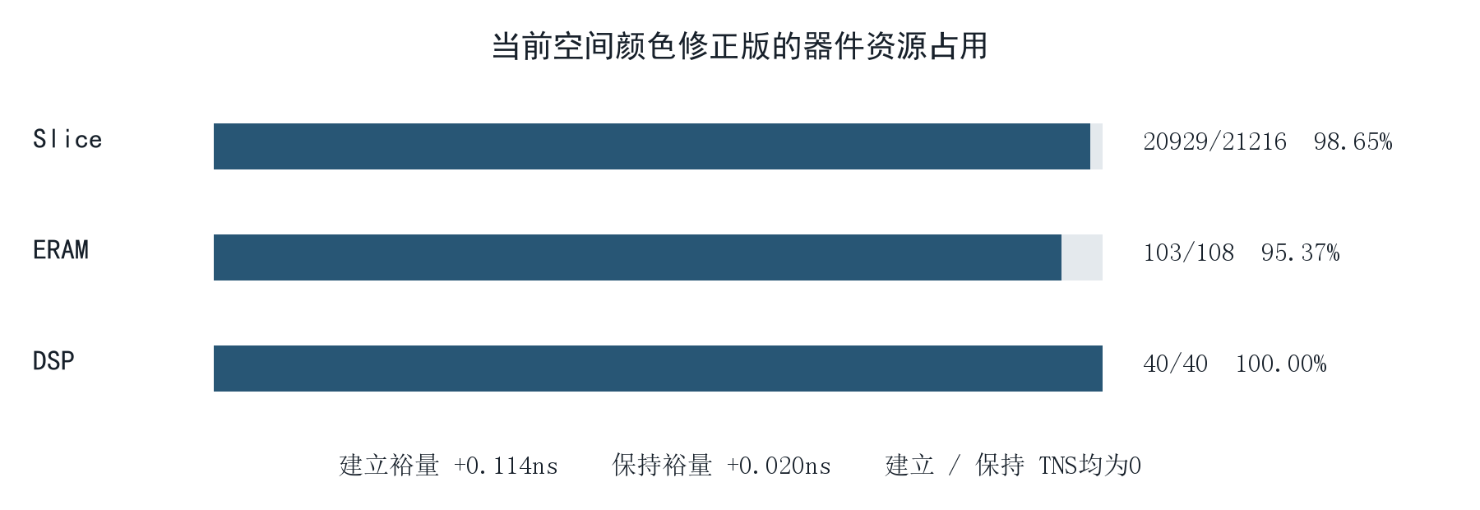
图10 当前发布版本资源占用
资源已经接近器件上限，建立裕量为114ps。以上结果只对相应网表、工具设置和约束成立；新增逻辑、换版本或换器件后均需重跑实现。最终布线报告给出的STA覆盖率为95.90%，因此“时序满足”指报告已约束检查范围，不延伸为所有异步接口都已通过形式化跨域验证。[10]
共享空间颜色校正。 定向color.log验证屏幕顶部和右下偏移、原八拍元数据、OSD保持、识别与显示共享颜色、白灰不误变绿色及绿色目标保留。1843200输入像素分别采用正常与180°两种映射，与标量整数模型逐点比较。本轮三项仿真均以零错误结束；综合、布局布线与bitgen完成。检测器、槽位、轨迹和舵机源码相对基线保持一致，历史模块用例与本轮集成验证共同构成证据；这不表示所有真实颜色场景的检测框都与修改前相同，成像与光照表现仍需实测。[11]
现场量化口径。 实板验收应固定比特流指纹、摄像头安装和测试场景，分别记录四模式照片、光照与目标距离、1～8个区域及超容量行为、云台居中误差与耗时、LAT与DET分布和连续运行时长。上述数据应与本节的软件验证分列，供后续复测比较。

第四部分 总结

4.1 可扩展之处
后续优先完成现有四模式的实板验收，补齐光照与距离范围、延迟分布、云台跟踪误差和长期运行数据。算法可增加参数化颜色阈值与现场标定，改善空间桶对小目标、接触区域和遮挡的区分；控制侧可在获得舵机模型后评估速度限制与更精细的反馈策略。工程扩展须先压缩Slice和ERAM占用，复用或重构乘法资源，再评估分辨率提升及更多目标，不能仅修改图像尺寸参数。

4.2 心得体会
实时视觉系统的可靠性依赖数据、时序和验证方法共同闭合。增加目标框或风格化会牵涉像素与同步标志的相位、缓冲读写、跨域事件及帧边界更新，一拍偏差就可能导致框错位或图层串色。因此我们把相机图像和显示图层分开管理，使RGB、VS、HS、DE及保护标记同步延迟，并使用实际VTC相位回归检查。
颜色处理与识别需要共同设计。RAW校正、白平衡、残余空间偏差和亮度曲线共同影响绿色阈值。显示与识别使用不同像素，现场颜色就难以解释算法判断；边缘白色被削减红蓝而变绿，也会产生错误候选。共享校正流和中性色保护使问题更容易定位，仍需结合真实镜头、曝光与光照验证。
资源约束推动了实现方式的选择。八目标没有复制八套检测器，而是复用一次区域扫描；轨迹没有保存整帧彩色历史，而是存储中心点、时间戳并生成一位位图；风格化采用块均值、差分和移位。这样的组织降低了新增DSP需求，也使帧尾预算、存储容量和显示延迟可以逐项核算。接近满片后，微小修改仍可能改变布局与时序，不能依据“算法没有新增乘法”就断言实现指标不变。
工程交付需要可复现的版本证据。源码、约束、初始化文件、测试用例、最终布线报告和比特流哈希应对应同一次构建。仿真检查覆盖条件下的逻辑行为，完整编译检查器件实现，实板验收检查摄像头、显示器和机械机构的协同。分别记录这些证据，有助于后续复现和定位问题。

第五部分 参考文献
[1] 上海安路信息科技股份有限公司. SALPHOENIX 1P系列FPGA数据手册 DS1300 V1.2[Z]. 2025-08.
[2] 上海安路信息科技股份有限公司. SALPHOENIX 1P系列FPGA产品概述 DS1301 V1.1[Z]. 2025-04.
[3] 上海安路信息科技股份有限公司. SALPHOENIX 1P系列FPGA MIPI用户手册 UG1316 V0.2[Z]. 2024-07.
[4] 思特威. SC520CS数据手册 V1.6[Z]. 2025-08-28.
[5] 安路科技. HDMI 1.4b Transmitter用户资料 APUG092 V1.0[Z]. 2_Example/32_cs500_mipi_hdmi/doc.
[6] 本作品工程组. Anlu2四模式总工程及最终功能说明[R]. 2026-10-28. README.md；doc/FINAL_FOUR_MODES_20261028.md.
[7] 本作品工程组. Anlu2生产RTL源码与引脚及时序约束[CP]. 2026-10-28. user_source；td_project/camera_to_dsi_display.al.
[8] 本作品工程组. 四模式发布清单与包校验记录[DS]. 2026-10-28. output/manifest.json；output/package_verification.json.
[9] 本作品工程组. 四模式RTL验证日志[DS]. 2026-10-28. sim/build/final_four_modes_20261028中的main、coldboot、tracker、slots、latency日志.
[10] 本作品工程组. 空间颜色修正版综合与最终布线报告[DS]. 2026-10-28. sim/build/spatial_bias_20261028；td_project/camera_to_dsi_display_Runs/phy_1/camera_to_dsi_display_pr.timing.
[11] 本作品工程组. 共享空间颜色校正源码审计与RTL验证记录[DS]. 2026-10-28. sim/build/spatial_bias_20261028中的source_audit.json及color、coldboot、main日志.
[12] 本作品工程组. 绿色目标与轨迹现场调试视频截帧[DS]. 2026-10. sim/build/three_fixes_20261027/video_review/frame_0075.png；metadata.json. 视频记录378帧，1280×720，时长约12.59秒.

